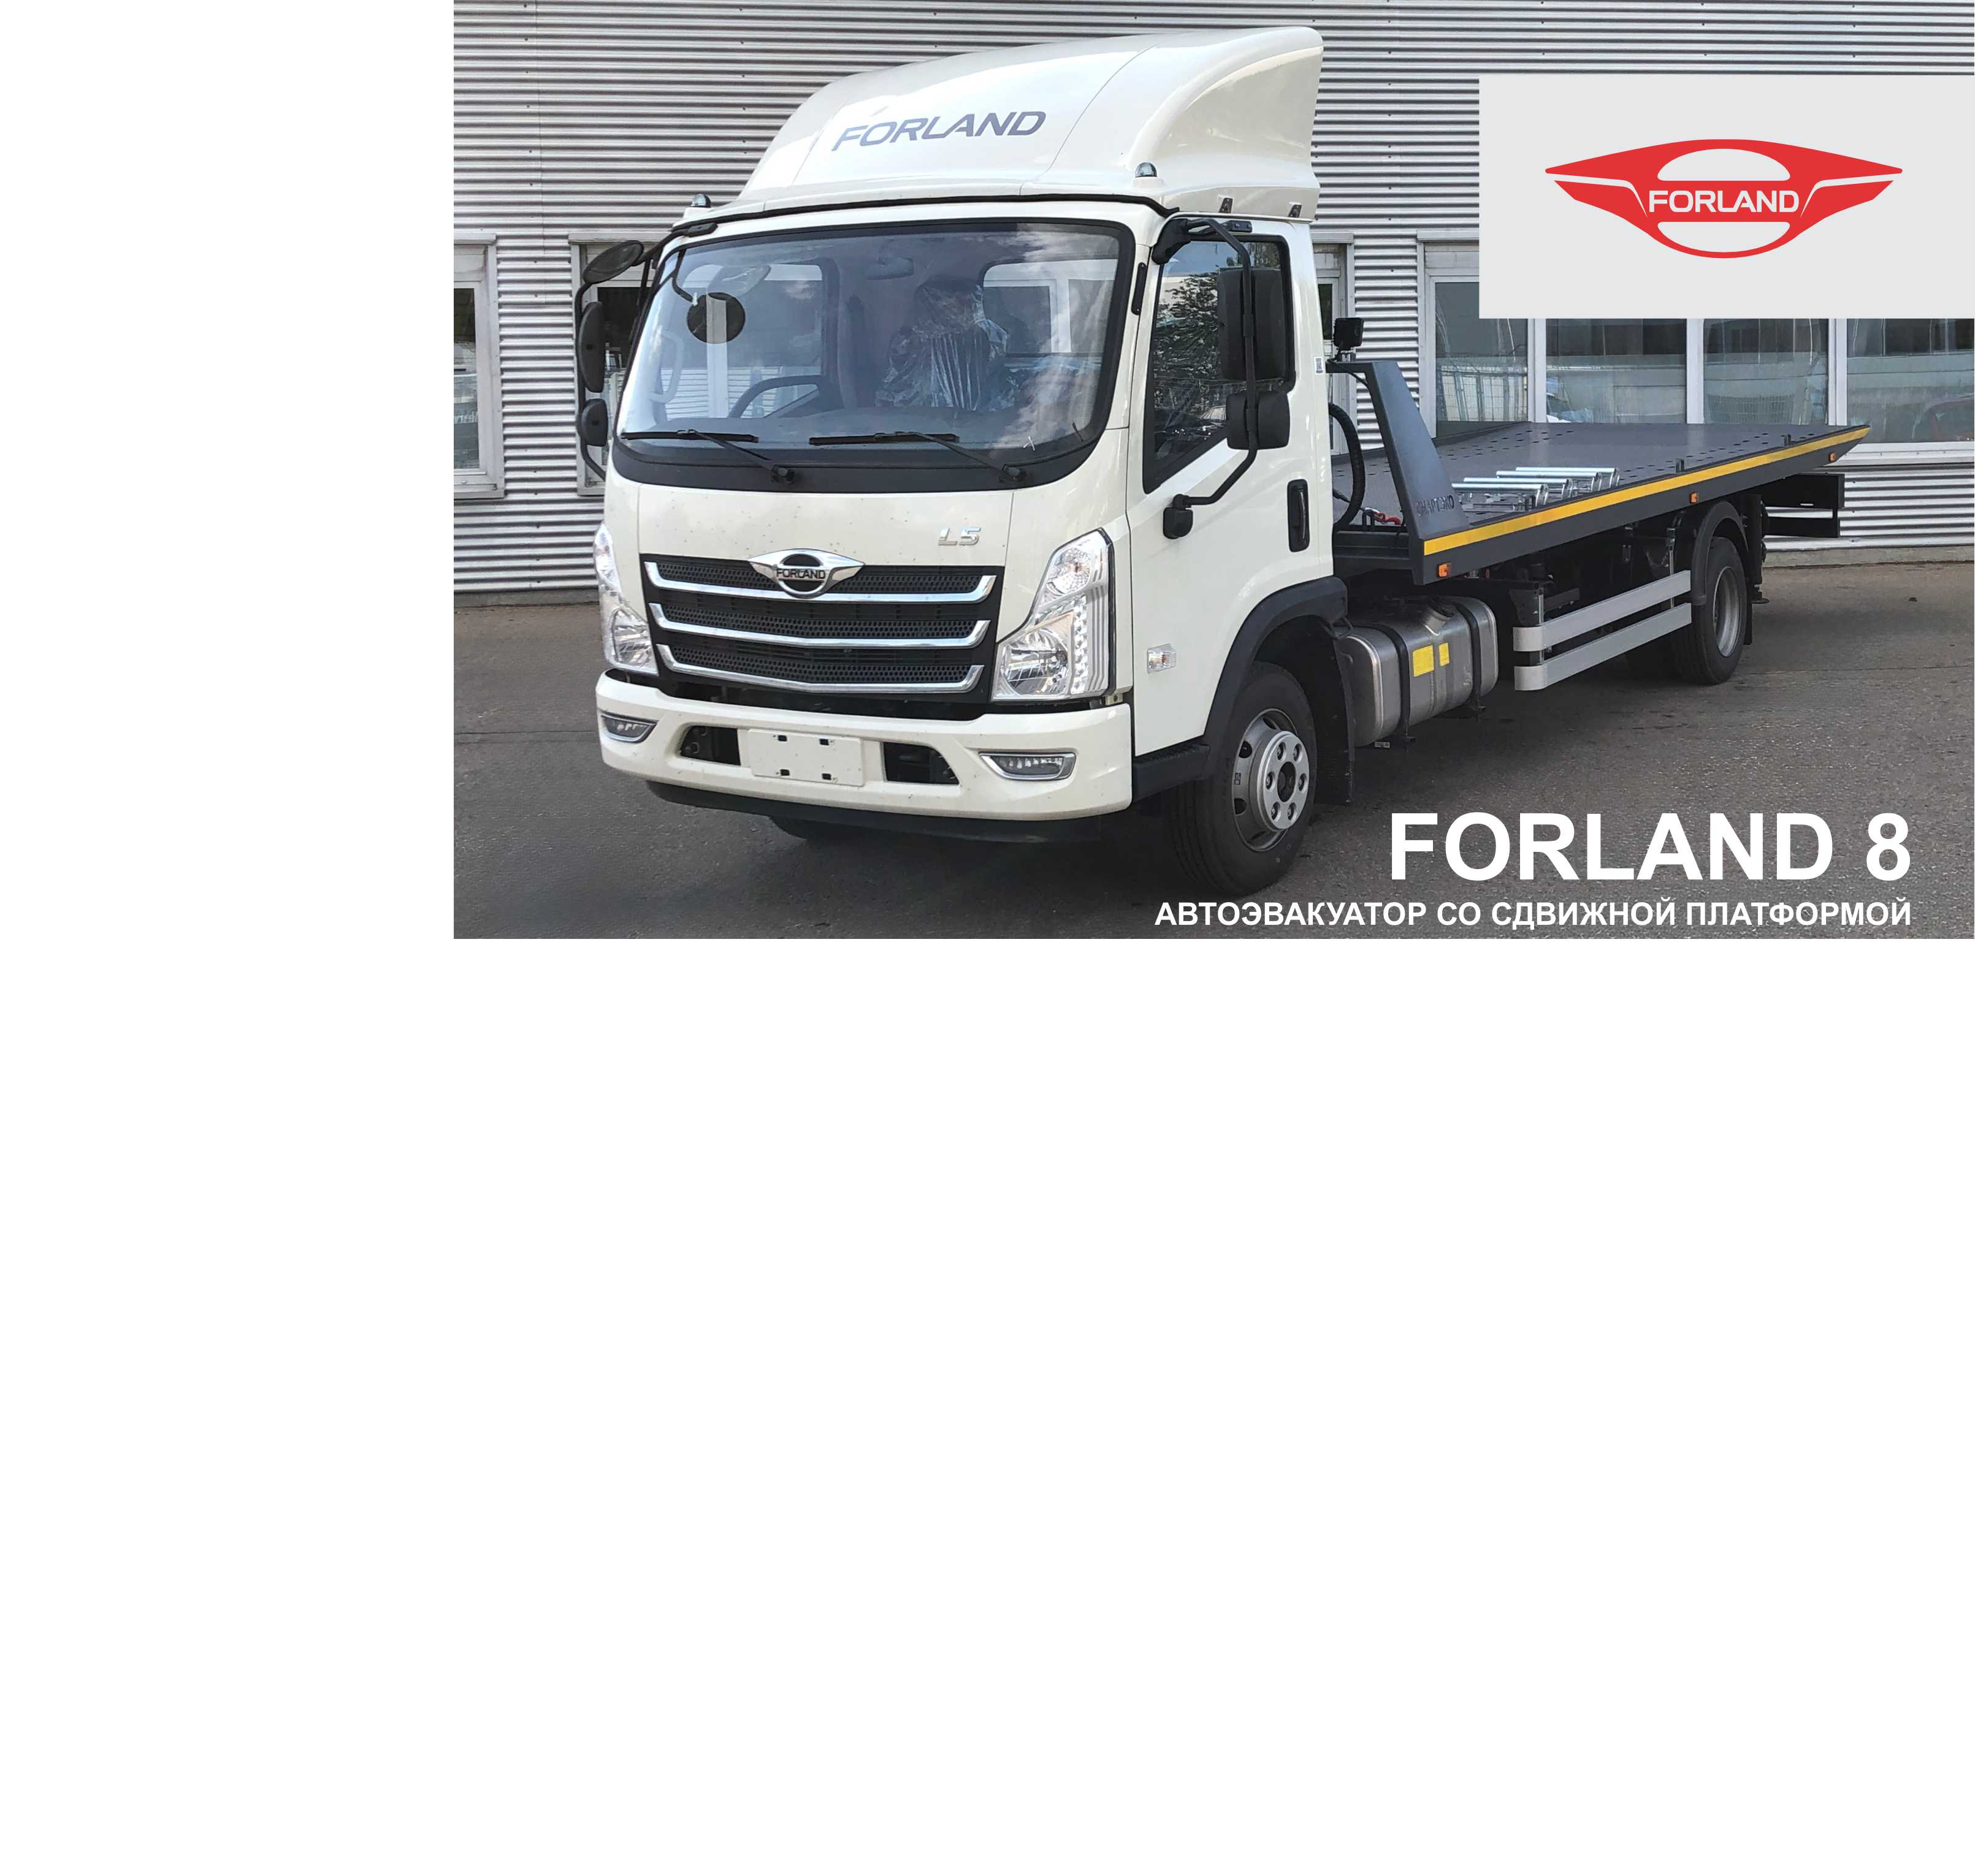

**Комплектация и характеристики шасси FORLAND 8**

|  |  |
| --- | --- |
| Допустимая полная масса ТС: | 7 990 кг |
| Снаряженная масса ТС: | 5 200 кг |
| Грузоподъемность ТС: | 2 790 кг |
| Колесная база: | 4 500 мм |
| Цвет: | Белый |

|  |  |  |  |
| --- | --- | --- | --- |
| **Технические характеристики шасси** | |  | |
| Двигатель ISF3.8s5154, 115 кВт(156 лс), 3760 см³, дизельный, Евро 5 | |  | |
| Механическая коробка передач (6G55), 6-ступенчатая | |  | |
| Габариты размеры шасси, мм | | 7850×2275×2380 | |
| Снаряжённая масса, кг | | 3405 | |
| Компоновка сидений | | 2+1 | |
| Топливный бак, л | | 200 | |
| Шины | | 215/75R17.5 6+1 | |
| Передние/задние тормоза | Дисковые/барабанные | |
|  |  | |
| ABS | | ● | |
| ESC | | ● | |
| Горный тормоз | | ● | |
| Звуковой сигнал при движении задним ходом | | ● | |
| Кондиционер | | ● | |
| Мультифункциональное рулевое колесо | | ● | |
| Регулировка руля по высоте и вылету | | ● | |
| Круиз-контроль | | ● | |
| Электростеклоподъемники | | ● | |
| Обогрев зеркал заднего вида | | ● | |
| Аудиосистема FM+MP3 | | ● | |
| Сиденье с механической амортизацией | | ● | |
| Подогрев сиденья водителя | | ● | |
| Регулировка сиденья водителя, 6 положений | | ● | |
| Цвет белый | | ● | |
| Обтекатель | | ● | |
| Дневные ходовые огни | | ● | |
| Подогрев топливной системы | | ● | |
| ЭРА Глонасс | | ● | |
| Знак аварийной остановки | | ● | |
| Набор инструментов | | ● | |
| 7'' MP5 мультимедиа (Камера заднего вида+Bluetooth) | | ● | |
| Жидкостной отопитель Webasto | | ● | |

**Спецификация дооборудования:**

**Автоэвакуатор со сдвижной платформой 6270 х 2300 на шасси FORLAND 8**

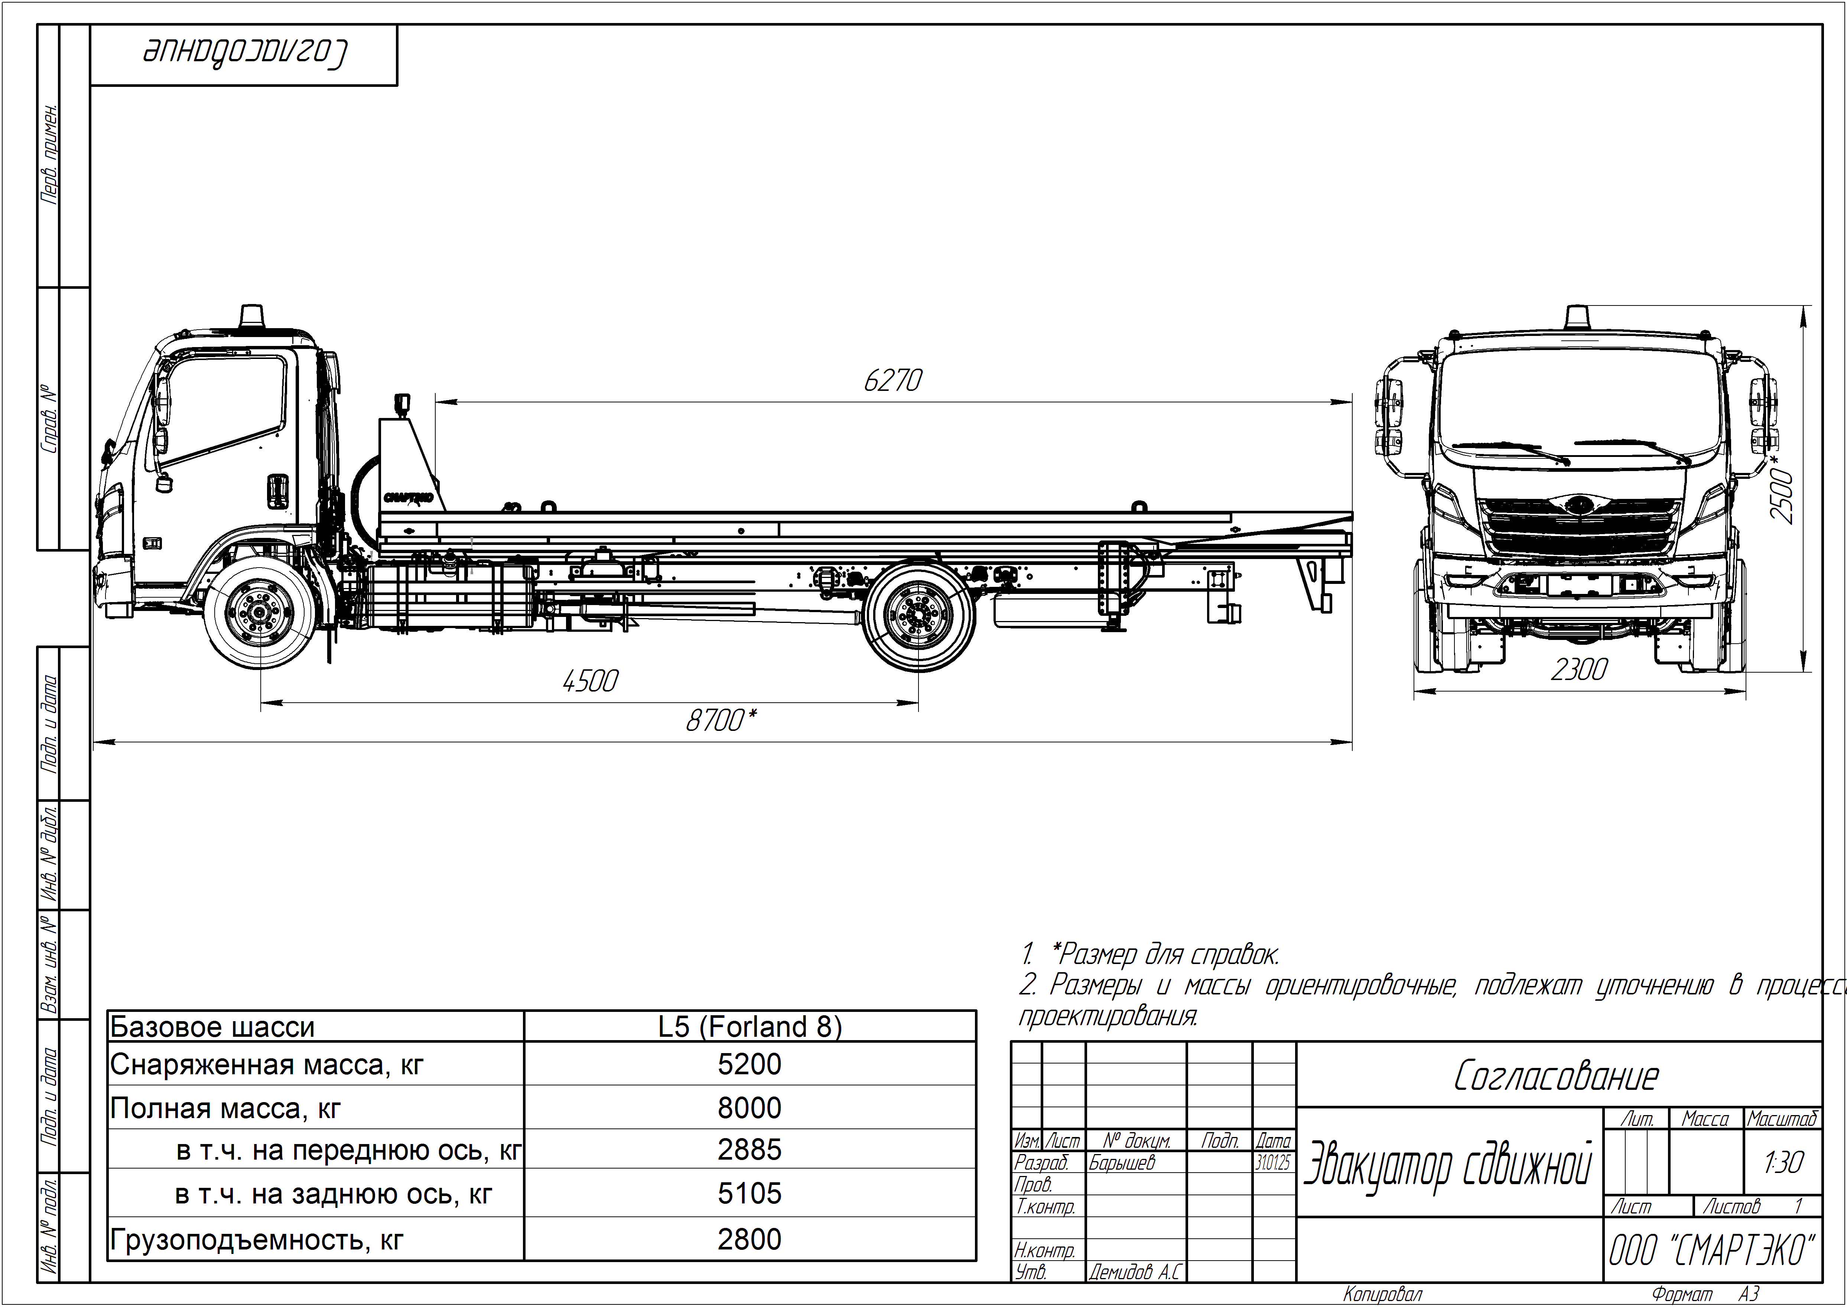

|  |  |
| --- | --- |
| **Платформа:** |  |
| Каркас платформы | с защитной отбортовкой высотой 50 мм |
| Цвет платформы | серый |
| Цвет надрамника | черный |
| Цвет гидроцилиндров | черный |
| Настил | перфорация настила «чечевица» по всей длине прокатных дорожек |
| Толщина настила | 3 мм |
| Такелажные петли | на отбортовке – по 3 шт на сторону |
| Колесные упоры (башмаки) | под чечевицу – 4 шт |
| Крепежные автовозные ремни | 4 шт |
| Противоскользящая лента | по отбортовке |
| Гидравлическая лебедка | 4 000 кг |
| Гидроцилиндр | с величиной сдвижения: 3 500 мм |
| Аутригеры | задние стационарные |
| Гидроцилиндры аутригеров | 70х50х373 – 2 шт |
| Откидные боковые ограждения | алюминиевые |

|  |
| --- |
| **Дополнительное оборудование:** |
| Пластиковый ящик защиты гидрораспределителя |
| Наклейки на секциях гидрораспределителя |
| Кронштейн запасного колеса  Контурные диодные оранжевые огни |
| Фара освещения рабочей зоны – 2 шт |
| Маяк проблесковый с магнитным креплением и питанием от прикуривателя – 1 шт |
| Бортовая оранжевая светоотражающая полоса |
| Задний противоподкатный брус  Коробка отбора мощности (КОМ) |

Стоимость дооборудования включает выдачу нового ЭПТС (в т.ч. утилизационный сбор) – уточняйте у представителей

Гарантия на надстройку: 12 месяцев или 50 000 км пробега.